I. Задание на расчетно-графическую работу
Расчётно-графическая работа (РГР) на тему «Расчет статически неопределимой рамы на прочность» состоит из двух задач:
- Расчет на прочность плоской статически неопределимой рамы методом сил.
- Расчет на прочность плоской статически неопределимой рамы методом перемещений.

II. Требования к оформлению расчётно-графической работы
РГР выполняется на одной стороне листов формата А4, имеющих рамку, которая вычерчивается сплошной толстой основной линией. Линия рамки располагается от линии обрезки листа на расстояниях: слева – 20 мм, справа, сверху и снизу – 5 мм.
Титульный лист содержит информацию, перечень которой показан на примере рисунка 1.
Последующие листы должны содержать рамку, в правом нижнем углу которой в прямоугольнике размером 8×8 мм должен быть вписан номер листа.
Содержание этих листов должно быть разделено на разделы и подразделы, которые нумеруются в пределах каждого раздела.

III. Расчётно-графическая работа

Задача № 1.1. Расчет статически неопределимой рамы на прочность. Метод сил
Для заданной расчетной схемы плоской статически неопределимой рамы сложной структуры необходимо:
- Провести полный кинематический анализ и установить степень статической неопределимости двумя способами:
1.1. По формуле Чебышева.
1.2. По формуле контуров.
- Выбрать основную систему метода сил:
2.1. Предложить не менее 3-х вариантов основных систем метода сил.
2.2. Обосновать выбор одной из ОСМС для последующего раскрытия статической неопределимости.
- Реализовать матричную форму метода сил для выбранной основной системы в предположении, что определяющим силовым фактором в ее сечениях является изгибающий момент.
- Построить эпюры усилий M, Q и N в заданной расчетной схеме:
4.1. Построить эпюру поперечных сил методом графического дифференцирования эпюры изгибающих моментов.
4.2. Построить эпюру продольных усилий методом вырезания узлов на эпюре поперечных усилий.
- Определить реакции внешних связей в заданной расчетной схеме по построенным эпюрам усилий.
- Провести контроль правильности полученных результатов:
6.1. Проверить равновесие части ЗРС с использованием найденных реакций лишних связей и опорных реакций.
6.2. Оценить погрешность полученных результатов.
Для достижения поставленных целей следует воспользоваться алгоритмическим предписанием, представленным на рисунке 2.
Пример реализации этого алгоритмического предписания приведен в [1] (глава 8).
Этот пример должен быть внимательно изучен.
Следует особое внимание на этапы решения, связанные с контролем выполняемых действий и получаемых результатов (см. рисунок 2, поиск и исправление ошибок).
В случае, когда расчетная схема является фермой, следует помнить, что определяющей эпюрой является эпюры (таблица) усилий в стержнях фермы. Матричные формулы имеют тот же вид, что и для рам. Однако матрица податливости является диагональной и содержит для каждого стержня элемент типа l_{k}/E_{k}F_{k}, где k – № участка дискретизации, который для фермы совпадает с каждым отдельным стержнем.
Необходимо также отметить, что проверки правильности вычисления членов канонической системы уравнений по методу сил фактически сводятся к проверке правильности вычислительных операций. Т.е. они могут показывать требуемые результаты для неверно построенных эпюр в основной системе метода сил.
Поэтому действительно эффективной проверкой является решение задачи другим методом. Например, методом перемещений.
Напомним также, что для решения задачи о вычислении перемещений в статически неопределимых системах достаточно иметь эпюру определяющих усилий в ЗРС и направляющие эпюры в любой основной системе метода сил, которая может быть построена для заданной расчетной схемы.
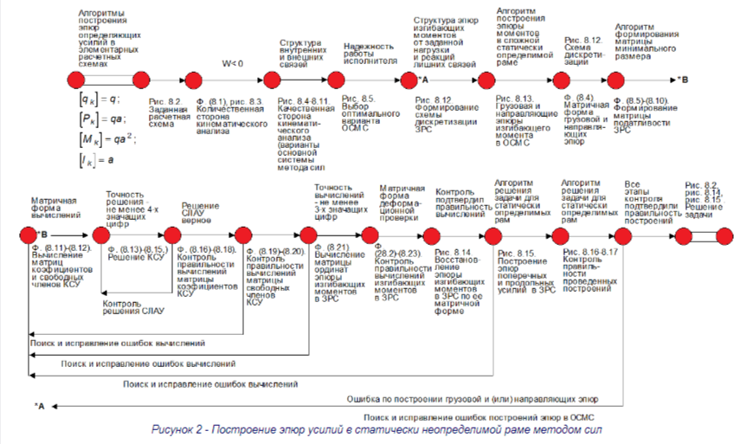

Задача № 1.2. Расчет статически неопределимой рамы на прочность. Метод перемещений
Для заданной расчетной схемы плоской рамы сложной структуры необходимо:
- Провести кинематический анализ в следующем объеме:
1.1. Доказать мгновенную неизменяемость заданной расчетной схемы.
1.2. Установить степень кинематической неопределимости заданной расчетной схемы по угловым и линейным перемещениям.
- Назначить основную систему метода перемещений.
- Построить эпюры усилий в заданной расчетной схеме:
3.1. От действия заданной статической нагрузки.
3.2. От действия каждого из перемещений, запрещенных дополнительными связями, полагая его значение равным единичному.
- Построить эпюру изгибающих моментов, используя алгоритм метода перемещений с вычислением элементов канонической системы уравнений через условия равновесия узлов с дополнительными связями.
- Провести контроль правильности полученных результатов:
5.1. Проверить равновесие части заданной расчетной схемы.
5.2. Оценить погрешность полученных результатов.
Для достижения поставленных целей следует воспользоваться алгоритмическим предписанием, представленным на рисунке 3.
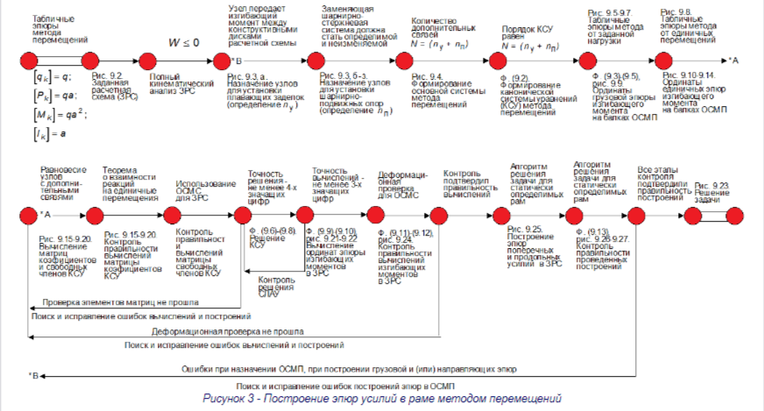
Пример реализации этого алгоритмического предписания приведен в [1] (глава 9).
Этот пример должен быть внимательно изучен.
Следует особое внимание на этапы решения, связанные с контролем выполняемых действий и получаемых результатов (см. рисунок 3, поиск и исправление ошибок).
Кроме того, важно понимать, что метод перемещений может быть применен не только к раскрытию статической неопределимости, но и к расчету статически определимых систем, так как дополнительные связи по изгибающему моменту могут быть поставлены в любом сечении участка, которые не имеет дефекта связи по моменту.

Приложение
Приложение. Задание на РГР (открыть/скачать в формате docx).

Список рекомендуемой литературы
- Теличко, Г.Н. Тульский государственный университет. Основы строительной механики плоских стержневых систем : Учебник для высш. и сред. учеб. заведений / Г.Н. Теличко; ТулГУ. – 2-е изд., испр. и доп. – Тула, 2004.– 440с. : ил. – (Навстречу 75-летнему юбилею ТулГУ). – Библиогр. в конце кн. – ISBN 5-7679-0451-0 /в пер./ : 120.00.

